Nimaima Cundinamarca, 1 de marzo de 2021

**Visita a predio postulado para adquisición de área de conservación de recursos hídricos**

Se realizó una inspección ocular a el predio denominado las peñitas en la vereda Teresa del municipio de Nimaima, el cual fue postulado por la señora Carmenza Ramírez Ortiz con cedula de ciudadanía número 20767963, por su potencial hídrico que posee y la conservación que se le ha dado desde la adquisición del predio.

La visita se programó para el día primero de marzo donde se pudo evidenciar las condiciones en las que se encuentra actualmente el predio, donde se pudo evidenciar que el predio cuenta con tres coberturas diferentes donde se evidencia pastos, zonas de cultivo y bosques segundarios, este último es el más predominante y donde se encuentran los nacimientos de agua.

La zona conservada cuenta con tres nacimientos de agua, dos con fácil acceso y el tercero un poco más retirado, de estos según la propietaria se surten 10 usuarios, de la vereda teresa.

Queda como recomendación de la visita radicar todos los documentos solicitados con anterioridad con el fin de proceder con el proceso de compra

Imagen 1. Área conservada 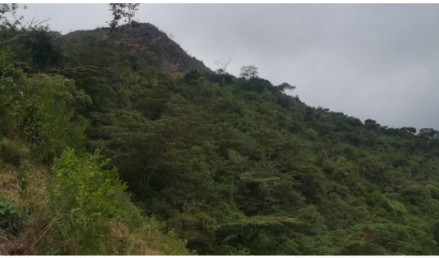

Imagen 2. Nacedero de agua

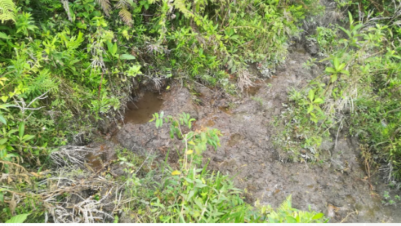

Imagen 3. Bocatoma familiar

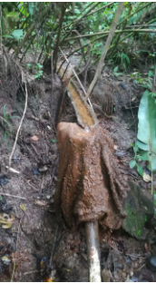

Imagen 4. Coordinador ambiental y propietario del predio

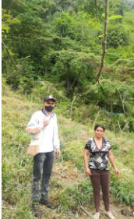

Imagen 5. Zona de pastos

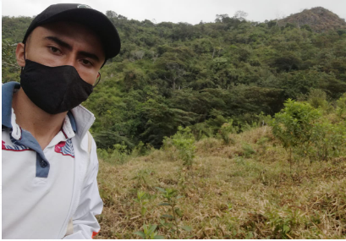

Imagen 6. Zona de cultivo

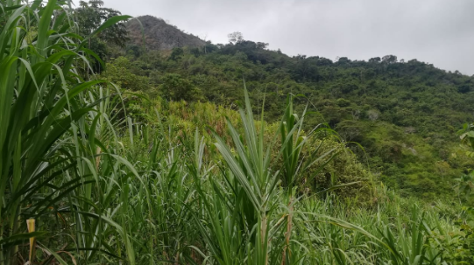

Imagen 7. Zona de nacedero

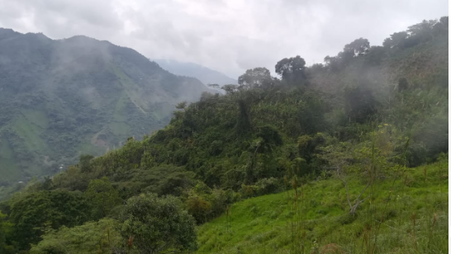

Germán Andrés Ramírez Feo

**Coordinador ambiental**

**Nimaima Cundinamarca**

+ Que Compromiso; *Capacidad *Liderazgo * Gestión